



Software Inventory

MANUAL

Sergio Galindo, Santiago Forero, Juan Lozano, Jaider Antonio y Marcela Diaz | Programación | 22 de noviembre de 2022

# CONTENIDO

Pág. PRESENTACIÓN 4

RESUMEN. 5

OBJETIVO 6

FINALIDAD DEL MANUAL 6

INTRODUCCIÓN 7

1. ASPECTOS TÉCNICOS 8
   1. HERRAMIENTAS UTILIZADAS PARA EL DESARROLLO 8
      1. Visual Studio Code 8
      2. MySQL Workbench 8
      3. Xampp 9
      4. GitHup 9
      5. Moqups 9
      6. Microsoft Project 9

1.1.7. PHP 8.0 10

1. DIAGRAMAS DE MODELAMIENTO 11
   1. DIAGRAMA DE CLASES 11
   2. DIAGRAMA DE CASOS DE USO 24
   3. DIAGRAMA RELACIONAL 28

2.3. DIAGRAMA EDT 28

2.3. DIAGRAMA ENTIDAD RELACION 29

2.3. DICCIONARIO DE DATOS 30

1. ASPECTO TÉCNICO DEL DESARROLLO DEL SISTEMA 31
   1. MODIFICACIÓN LOCAL 31
2. REQUERIMIENTOS DEL SOFTWARE 37
   1. REQUISITOS MÍNIMOS 37

BIBLIOGRAFÍA 38

**LISTA DE FIGURAS**

Pág.

Figura 1. Diagrama de modelado de clases 11

Figura 2. Diagrama de casos de uso 24

Figura 3. Diagrama Relacional 28

Figura 4. Diagrama EDT 28

Figura 2. Diagrama entidad relación 29

Figura 2. Diccionario de datos 30

Figura 3. Página web de descarga Visual Studio Code…………………………….31

Figura 4. Página web de descarga Xampp 32

Figura 5. Página web de descarga GitHub 33

Figura 6. Página web de descarga Moqups 34

Figura 7. Página web de descarga Microsoft Project 34

# LISTA DE TABLAS

Pág.

Tabla 1. Diccionario de datos modelo categoría 30

Tabla 2. Diccionario de datos modelo clientes 30

Tabla 3. Diccionario de datos modelo compra 30

Tabla 4. Diccionario de datos modelo detalle de compra 30

Tabla 5. Diccionario de datos modelo productos 30

Tabla 6. Diccionario de datos modelo proveedores 30

Tabla 7. Diccionario de datos modelo detalle de venta 31

Tabla 8. Diccionario de datos modelo empleados 31

Tabla 9. Diccionario de datos modelo stock 31

Tabla 10. Diccionario de datos modelo venta 31

# PRESENTACIÓN

El siguiente manual se ha desarrollado con la finalidad de dar a conocer la información necesaria para realizar mantenimiento, instalación y exploración de SOFTWARE INVENTORY, el cual consta de diferentes actividades para el mejoramiento de los procesos, determinando la importancia y justificación de desarrollar un sistema automatizado para las microempresas, la cual es registrar, hacer seguimiento, evaluar, controlar y medir el impacto de las estrategias implementadas para eliminar la causa raíz de hallazgos de pérdidas por falta de logística y/o los mismos procesos, para dar así una respuesta inmediata a los diferentes clientes (internos y externos) que soliciten información del estado de los hallazgos, en el momento en que lo requieran evitando pérdida de tiempo. El sistema que se desea desarrollar es de suma importancia porque con él, se busca la optimización de los procesos actuales, permitiendo conocer en tiempo real la información del estado de los inventarios que maneje la tienda.

El manual ofrece la información necesaria de ¿cómo está realizado el software? para que la persona (Desarrollador en el SOFTWARE INVENTORY) que quiera editar el software lo haga de una manera apropiada, dando a conocer la estructura del desarrollo del aplicativo.

# RESUMEN

El manual detalla los aspectos técnicos e informáticos de SOFTWARE INVENTORY con la finalidad de explicar la estructura del aplicativo al personal que quiera configurarlo. La siguiente guía se encuentra dividida en las herramientas que se usaron para la creación del software con una breve explicación paso a paso, El aplicativo web y móvil maneja diferentes funcionalidades el cual requieren de hardware y software el cual se explicará que funcionamiento realiza cada uno de ellos, dando sugerencias para el debido uso del sistema de información.

# OBJETIVO

Dar a conocer el uso adecuado de SOFTWARE INVENTORY en aspectos técnicos de manera descriptiva e ilustrada sobre los componentes y funcionalidades que conforman el buen funcionamiento del sistema.

# FINALIDAD DEL MANUAL

La finalidad de este manual técnico es instruir a la persona que quiera configurar SOFTWARE INVENTORY usando las debidas herramientas.

# INTRODUCCIÓN

El manual se realiza con el fin de detallar SOFTWARE INVENTORY en términos técnicos para que la persona que va a realizar la configuración del aplicativo lo haga de una manera apropiada. El documento se encuentra dividido en las siguientes secciones:

# ASPECTOS TEÓRICOS

Se darán a conocer conceptos, definiciones y explicaciones de los componentes del aplicativo desde un punto de vista teórico para mayor entendimiento por parte del lector sobre el funcionamiento del sistema de información de las herramientas.

# DIAGRAMAS DE MODELAMIENTO

Se compone por diagramas e ilustraciones alusivos al funcionamiento del aplicativo.

# ASPECTO TÉCNICO DEL DESARROLLO DEL SISTEMA

Corresponde a la instrucción al lector sobre los componentes del aplicativo desde una perspectiva técnica en los aspectos de almacenamiento de datos, estructura del desarrollo y recomendaciones del uso debido del aplicativo.

# REQUERIMIENTOS DEL SOFTWARE

Detalla los requerimientos básicos necesarios para el funcionamiento de SOFTWARE INVENTORY.

# ASPECTOS TÉCNICOS

El aplicativo SOFTWARE INVENTORY tiene la finalidad de mejorar los procesos de todas las microempresas del sector comercial e industrial, desplegando las estrategias de ventas, inventarios, marketing y relaciones públicas, donde van a encontrar toda la información almacenada de una forma más organizada, donde los clientes van a tener acceso a la información con más fluidez, siendo más agiles y eficaces.

# HERRAMIENTAS UTILIZADAS PARA EL DESARROLLO

En esta sección se procede a explicar las herramientas informáticas empleadas para el desarrollo del aplicativo:

# VISUAL STUDIO CODE

Es un [editor de código fuente](https://es.wikipedia.org/wiki/Editor_de_c%C3%B3digo_fuente) desarrollado por [Microsoft](https://es.wikipedia.org/wiki/Microsoft) para [Windows](https://es.wikipedia.org/wiki/Microsoft_Windows), [Linux](https://es.wikipedia.org/wiki/Linux), [macOS](https://es.wikipedia.org/wiki/MacOS) y [Web](https://es.wikipedia.org/wiki/World_Wide_Web). Incluye soporte para la [depuración](https://es.wikipedia.org/wiki/Depuraci%C3%B3n_de_programas), control integrado de [Git](https://es.wikipedia.org/wiki/Git), resaltado de sintaxis, finalización inteligente de código, [fragmentos](https://es.wikipedia.org/wiki/Snippet) y refactorización de código. También es

personalizable, por lo que los usuarios pueden cambiar el tema del editor, los atajos de teclado y las preferencias. Es gratuito y de [código abierto](https://es.wikipedia.org/wiki/C%C3%B3digo_abierto)[,1](https://es.wikipedia.org/wiki/Visual_Studio_Code#cite_note-ars-opensource-1)[2](https://es.wikipedia.org/wiki/Visual_Studio_Code#cite_note-TechCrunch-2) aunque la descarga oficial está bajo [software privativo](https://es.wikipedia.org/wiki/Software_privativo) e incluye características personalizadas por [Microsoft](https://es.wikipedia.org/wiki/Microsoft).[3](https://es.wikipedia.org/wiki/Visual_Studio_Code#cite_note-official-download-license-3)

Visual Studio Code se basa en [Electron](https://es.wikipedia.org/wiki/Electron_(software)), un *framework* que se utiliza para implementar [Chromium](https://es.wikipedia.org/wiki/Chromium_(navegador)) y [Node.js](https://es.wikipedia.org/wiki/Node.js) como aplicaciones para escritorio, que se ejecuta en el motor de diseño Blink. Aunque utiliza el *framework* Electron, el software no usa [Atom](https://es.wikipedia.org/wiki/Atom_(editor_de_textos)) y en su lugar emplea el mismo componente editor (Monaco) utilizado en Visual Studio Team Servicies (anteriormente llamado Visual Studio Online)

# MYSQL WORKBENCH

Es una herramienta visual de diseño de bases de datos que integra desarrollo de software, administración de bases de datos, diseño de bases de datos, gestión y mantenimiento para el sistema de base de datos [MySQL](https://es.wikipedia.org/wiki/MySQL). Es el sucesor

de *DBDesigner 4* de *fabFORCE.net*, y reemplaza el anterior conjunto de software, [MySQL GUI Tools Bundle](https://es.wikipedia.org/w/index.php?title=MySQL_GUI_Tools_Bundle&action=edit&redlink=1).

# XAMPP

Es un paquete de [software libre](https://es.wikipedia.org/wiki/Software_libre), que consiste principalmente en el [sistema de](https://es.wikipedia.org/wiki/Sistema_de_gesti%C3%B3n_de_bases_de_datos) [gestión de bases de datos](https://es.wikipedia.org/wiki/Sistema_de_gesti%C3%B3n_de_bases_de_datos) [MySQL](https://es.wikipedia.org/wiki/MySQL), el [servidor](https://es.wikipedia.org/wiki/Servidor) web [Apache](https://es.wikipedia.org/wiki/Servidor_HTTP_Apache) y

los [intérpretes](https://es.wikipedia.org/wiki/Int%C3%A9rpretes) para [lenguajes de script](https://es.wikipedia.org/wiki/Lenguaje_de_script) [PHP](https://es.wikipedia.org/wiki/PHP) y [Perl](https://es.wikipedia.org/wiki/Perl). El nombre es en realidad un [acrónimo](https://es.wikipedia.org/wiki/Acr%C3%B3nimo): **X** (para cualquiera de los diferentes [sistemas](https://es.wikipedia.org/wiki/Sistema_operativo)

[operativos](https://es.wikipedia.org/wiki/Sistema_operativo)), **A**pache, [**M**ariaDB/MySQL](https://es.wikipedia.org/wiki/MariaDB), **P**HP, **P**erl. A partir de la versión 5.6.15,

XAMPP cambió la [base de datos](https://es.wikipedia.org/wiki/Base_de_datos) MySQL por MariaDB, un [fork](https://es.wikipedia.org/wiki/Fork) de MySQL con [licencia GPL](https://es.wikipedia.org/wiki/Licencia_GPL).

El programa se distribuye con la licencia [GNU](https://es.wikipedia.org/wiki/GNU) y actúa como un servidor web libre, fácil de usar y capaz de interpretar páginas dinámicas. A esta fecha, XAMPP está disponible para [Microsoft Windows](https://es.wikipedia.org/wiki/Microsoft_Windows), [GNU/Linux](https://es.wikipedia.org/wiki/GNU/Linux), [Solaris](https://es.wikipedia.org/wiki/Solaris_(sistema_operativo)) y [Mac OS X](https://es.wikipedia.org/wiki/Mac_OS_X).

# GITHUB

Es una [forja](https://es.wikipedia.org/wiki/Forja_(software)) (plataforma de desarrollo colaborativo) para alojar proyectos utilizando el sistema de [control de versiones](https://es.wikipedia.org/wiki/Control_de_versiones) [Git](https://es.wikipedia.org/wiki/Git). Se utiliza principalmente para la creación de [código fuente](https://es.wikipedia.org/wiki/C%C3%B3digo_fuente) de [programas](https://es.wikipedia.org/wiki/Programa_inform%C3%A1tico) de [ordenador](https://es.wikipedia.org/wiki/Ordenador). El [*software*](https://es.wikipedia.org/wiki/Software) que opera GitHub fue escrito en [Ruby on Rails](https://es.wikipedia.org/wiki/Ruby_on_Rails). Desde enero de [2010](https://es.wikipedia.org/wiki/2010), GitHub opera bajo el nombre de *GitHub, Inc.* Anteriormente era conocida como *Logical Awesome LLC*. El código de los proyectos alojados en GitHub se almacena generalmente de forma [pública](https://es.wikipedia.org/wiki/C%C3%B3digo_abierto).

El 4 de junio de 2018, [Microsoft](https://es.wikipedia.org/wiki/Microsoft) compró GitHub por la cantidad de 7500 millones de dólares.[1](https://es.wikipedia.org/wiki/GitHub#cite_note-1)[2](https://es.wikipedia.org/wiki/GitHub#cite_note-2) Al inicio, el cambio de propietario generó preocupaciones y la salida de algunos proyectos de este sitio;[3](https://es.wikipedia.org/wiki/GitHub#cite_note-3) sin embargo, no fueron representativos.

GitHub continúa siendo la plataforma más importante de colaboración para proyectos de [código abierto](https://es.wikipedia.org/wiki/C%C3%B3digo_abierto).

# MOQUPS

Una herramienta de diseño con todas las funciones que necesitas Trabaja en Windows o MacOS para construir diseños directamente en tu navegador. Tanto los diseñadores como los no diseñadores pueden arrastrar y soltar los elementos de UI prefabricados para hacer esquemas rápidos, convenientes.

# MICROSOFT PROJECT

Es un [software de administración de proyectos](https://es.wikipedia.org/wiki/Software_de_administraci%C3%B3n_de_proyectos) y programas de proyectos desarrollado y comercializado por [Microsoft](https://es.wikipedia.org/wiki/Microsoft) para asistir a administradores de

proyectos en el desarrollo de planes, asignación de recursos a tareas, dar seguimiento al progreso, administrar presupuesto y analizar cargas de trabajo.

El software Microsoft Office Project en todas sus versiones (la versión 2019 es la más reciente a enero de 2019) es útil para la gestión de proyectos, aplicando procedimientos descritos en el [PMBoK](https://es.wikipedia.org/wiki/Gu%C3%ADa_de_los_fundamentos_de_gesti%C3%B3n_de_proyectos) del [Project Management Institute](https://es.wikipedia.org/wiki/Project_Management_Institute).

Microsoft Project en sus versiones de escritorio para usuarios finales Project Professional y Project Pro para [Office 365](https://es.wikipedia.org/wiki/Microsoft_Office_365), permite conectar con Microsoft Project Online y Project Server, vinculando y adquiriendo bondades de administración centralizada del portafolio de proyectos y otras grandes funcionalidades para administrar, proyectos, programas y portafolios.

# PHP 8.0

PHP 8.0 es una actualización importante del lenguaje PHP que contiene nuevos recursos y optimizaciones incluyendo argumentos nombrados, tipos de uniones, atributos, promoción de propiedades constructivas, expresiones match, operador nullsafe, JIT (traducción dinámica) y también mejoras en el sistema de tipos, manejo de errores y consistencia en general.

# DIAGRAMAS DE MODELAMIENTO

# DIAGRAMA DE CLASES

El diagrama de clases está compuesto de las entidades y atributos que se crearon para el almacenamiento de datos del software.

1.1. Figura 1. Diagrama de modelado de clases

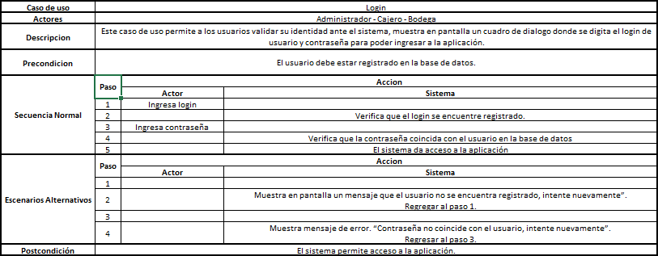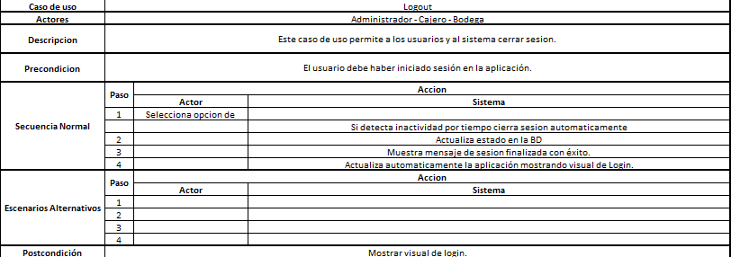

|  |  |  |  |
| --- | --- | --- | --- |
| **Caso de uso** | Gestion de usuarios - Creacion | | |
| **Actores** | Administrador | | |
| **Descripcion** | Se muestra en pantalla un formulario donde se registran los datos del usuario a ingresar, para que este pueda acceder a la aplicación. | | |
| **Precondicion** | El administrador debe haber iniciado sesión en la aplicación.  El usuario no debe estar registrado en la base de datos. | | |
| **Secuencia Normal** | **Paso** | **Accion** | |
| **Actor** | **Sistema** |
| 1 | Ingresa Nombre |  |
| 2 |  | Valida que el campo no este Null |
| 3 | Ingresa Apellido |  |
| 4 |  | Valida que el campo no este Null |
| 5 | Ingresa Login |  |
| 6 |  | Valida que el campo no este Null |
| 7 | Ingresa Contraseña |  |
| 8 |  | Valida que el campo no este Null |
| 9 | Ingresa Rol |  |
| 10 |  | Valida que se seleccione un unico rol  (Administrador, Cajero, Bodega) |
| 11 | Ingresa Estado |  |
| 12 |  | Valida que se seleccione Activo o Inactivo |
| 13 |  | Verifica que el usuario no este registrado |
| 14 |  | Asigna codigo unico automatico al usuario |
| 15 |  | Almacena informacion en la BD |
| 16 |  | Muestra informacion de usuario registrado |
| **Escenarios Alternativos** | **Paso** | **Accion** | |
| **Actor** | **Sistema** |
| 1 |  |  |
| 2 |  | Muestra en pantalla un mensaje de error “El campo no puede ser nulo, intente nuevamente”.  Regresa al paso 1 |
| 3 |  |  |
| 4 |  | Muestra en pantalla un mensaje de error “El campo no puede ser nulo, intente nuevamente”.  Regresa al paso 3 |
| 5 |  |  |
| 6 |  | Muestra en pantalla un mensaje de error “El campo no puede ser nulo, intente nuevamente”.  Regresa al paso 5 |
| 7 |  |  |
| 8 |  | Muestra en pantalla un mensaje de error “El campo no puede ser nulo, intente nuevamente”.  Regresa al paso 7 |
| 9 |  |  |
| 10 |  | Muestra en pantalla un mensaje de error “El campo no puede ser nulo, intente nuevamente”.  Regresa al paso 9 |
| 11 |  |  |
| 12 |  | Muestra en pantalla un mensaje de error “Debe seleccionar un estado, intente nuevamente”.  Regresa al paso 11 |
| 13 |  | Muestra un mensaje de error “El usuario ya se encuentra registrado”.  Solicita nuevamente los datos del usuario.  Regresa al paso 1. |
| **Postcondición** | El usuario queda creado correctamente en la base de datos. | | |

|  |  |  |  |
| --- | --- | --- | --- |
| **Caso de uso** | Gestion de usuarios - Modificacion | | |
| **Actores** | Administrador | | |
| **Descripcion** | Se muestra en pantalla un formulario donde se modifican los datos del usuario. | | |
| **Precondicion** | El administrador debe haber iniciado sesión en la aplicación.  El usuario debe estar registrado en la base de datos. | | |
| **Secuencia Normal** | **Paso** | **Accion** | |
| **Actor** | **Sistema** |
| 1 | Ingresar Usuario |  |
| 2 |  | Validar que el usuario no este Null y que se encuentre registrado en la BD |
| 3 | Ingresa Nombre |  |
| 4 |  | Valida que el campo no este Null |
| 5 | Ingresa Apellido |  |
| 6 |  | Valida que el campo no este Null |
| 7 | Ingresa Contraseña |  |
| 8 |  | Valida que el campo no este Null |
| 9 | Ingresa Rol |  |
| 10 |  | Valida que se seleccione un unico rol  (Administrador, Cajero, Bodega) |
| 11 | Ingresa Estado |  |
| 12 |  | Valida que se seleccione Activo o Inactivo |
| 13 |  | Almacena informacion en la BD |
| 14 |  | Muestra informacion de usuario modificado |
| **Escenarios Alternativos** | **Paso** | **Accion** | |
| **Actor** | **Sistema** |
| 1 |  |  |
| 2 |  | Muestra en pantalla un mensaje de error “Ingrese un usuario registrado, intente nuevamente”.  Regresa al paso 1 |
| 3 |  |  |
| 4 |  | Muestra en pantalla un mensaje de error “El campo no puede ser nulo, intente nuevamente”.  Regresa al paso 3 |
| 5 |  |  |
| 6 |  | Muestra en pantalla un mensaje de error “El campo no puede ser nulo, intente nuevamente”.  Regresa al paso 5 |
| 7 |  |  |
| 8 |  | Muestra en pantalla un mensaje de error “El campo no puede ser nulo, intente nuevamente”.  Regresa al paso 7 |
| 9 |  |  |
| 10 |  | Muestra en pantalla un mensaje de error “El campo no puede ser nulo, intente nuevamente”.  Regresa al paso 9 |
| 11 |  |  |
| 12 |  | Muestra en pantalla un mensaje de error “Debe seleccionar un estado, intente nuevamente”.  Regresa al paso 11 |
| **Postcondición** | El usuario queda modificado correctamente en la base de datos. PÁG | | |

|  |  |  |  |
| --- | --- | --- | --- |
| **Caso de uso** | Gestion de usuarios - Consulta | | |
| **Actores** | Administrador | | |
| **Descripcion** | Se muestra en pantalla un formulario donde se consultan los datos del usuario. | | |
| **Precondicion** | El administrador debe haber iniciado sesión en la aplicación.  El usuario debe estar registrado en la base de datos. | | |
| **Secuencia Normal** | **Paso** | **Accion** | |
| **Actor** | **Sistema** |
| 1 | Ingresar Usuario |  |
| 2 |  | Validar que el usuario no este Null y que se encuentre registrado en la BD |
| 3 |  | Muestra informacion de usuario |
| **Escenarios Alternativos** | **Paso** | **Accion** | |
| **Actor** | **Sistema** |
| 1 |  |  |
| 2 |  | Muestra en pantalla un mensaje de error “Ingrese un usuario registrado, intente nuevamente”.  Regresa al paso 1 |
| **Postcondición** | Se puede visualizar informacion del usuario consultado. | | |

|  |  |  |  |
| --- | --- | --- | --- |
| **Caso de uso** | Gestion de usuarios - Eliminar | | |
| **Actores** | Administrador | | |
| **Descripcion** | Se muestra en pantalla un formulario donde se consultan los datos del usuario. | | |
| **Precondicion** | El administrador debe haber iniciado sesión en la aplicación.  El usuario debe estar registrado en la base de datos. | | |
| **Secuencia Normal** | **Paso** | **Accion** | |
| **Actor** | **Sistema** |
| 1 | Ingresar Usuario |  |
| 2 |  | Validar que el usuario no este Null y que se encuentre registrado en la BD |
| 3 | Cambiar Estado |  |
| 4 |  | Validar que el estado quede Inactivo |
| 5 |  | Muestra mensaje de usuario inactivo |
| **Escenarios Alternativos** | **Paso** | **Accion** | |
| **Actor** | **Sistema** |
| 1 |  |  |
| 2 |  | Muestra en pantalla un mensaje de error “Ingrese un usuario registrado, intente nuevamente”.  Regresa al paso 1 |
| 3 |  |  |
| 4 |  | Muestra en pantalla un mensaje de error “El estado debe ser Inactivo”.  Regresa al paso 3 |
| **Postcondición** | El usuario queda modificado correctamente en la base de datos. | | |







|  |  |  |  |
| --- | --- | --- | --- |
| **Caso de uso** | consulta cliente | | |
| **Actores** | administrador y cajero | | |
| **Descripcion** | por medio de este caso de uso el administrador puede consultar la existencia del cliente | | |
| **Precondicion** | el administrador debe estar previamente del ingreso de los clientes | | |
| **Secuencia Normal** | **Paso** | **Accion** | |
| **Actor** | **Sistema** |
| 1 | ingresa el nombre del  cliente |  |
| 2 |  | el sistema valida el nombre del cliente |
| 3 | el usuaria puede consultar  la informavion del cliente |  |
| 4 |  |  |
| 5 |  |  |
| **Escenarios Alternativos** | **Paso** | **Accion** | |
| **Actor** | **Sistema** |
| 1 | ingreso de datos erronio |  |
| 2 |  | el sistema genra un mensaje de error |
| 3 |  | el sistema genera un mensaje con la correccion a realizar |
| 4 |  | el sistema vuelve al ingreso a modulo del cliente |
| 5 |  |  |
| **Postcondición** | el sistema permite solo la consulta de informacion contenida en el modulo | | |

|  |  |  |  |
| --- | --- | --- | --- |
| **Caso de uso** | crear clientes | | |
| **Actores** | administrador y cajero | | |
| **Descripcion** | por medio de este caso de uso el administrador puede crear la existencia de un cliente | | |
| **Precondicion** | el administrador debe estar previamente logeado con el usuario administrador | | |
| **Secuencia Normal** | **Paso** | **Accion** | |
| **Actor** | **Sistema** |
| 1 | ingresa el nombre del  cliente |  |
| 2 |  | el sistema valida el nombre del cliente |
| 3 | el usuaria puede consultar  la informavion del cliente |  |
| 4 |  | el sistema genera un formulario en blanco |
| 5 | el cliente llena los datos  del nuevo cliente |  |
| 6 | el sistema valida la informacion ingresada | |
| 7 | el sistema guarda los  cambios | |
| **Escenarios Alternativos** | **Paso** | **Accion** | |
| **Actor** | **Sistema** |
| 1 | ingreso de manera erronio |  |
| 2 |  | el sistema genra un mensaje de error |
| 3 |  | nose concede el ingreso |
| 4 |  | el sistema vuelve al ingreso a modulo del cliente |
| 5 |  | el sistema vuelve al ingreso a modulo usuarios |
| 6 | ingresa informacion del nuevo registro de manera  erronea |  |
| 7 |  | sistema muestra un mensaje con la correccion a realizar |
| 8 | el usuario realiza la correcion y guarda  nuevamente el registro |  |
| 9 |  | el sistema vuelve y valida la informacion ingresada |
| 10 |  | se realiza el guardado del nuevo resgistro |
| **Postcondición** | el sistema permite solo la creacion de nuevos crientes con permisos, este guardado solo se hace efectivo al pulsar la opcion guardar | | |

|  |  |  |  |
| --- | --- | --- | --- |
| **Caso de uso** | Consultar proveedor | | |
| **Actores** | Administrador y bodega | | |
| **Descripcion** | por medio de este caso de uso el administrador y la bodega pueden consultar la existencia de un proveedor | | |
| **Precondicion** | los usuarios deben estar previamente logeados con el usuario respectivo y permisos de ingreso al modulo | | |
| **Secuencia Normal** | **Paso** | **Accion** | |
| **Administrador y bodega** | **Sistema** |
| 1 | ingresa al modulo  proveedores |  |
| 2 |  | el sistema valida permisos de ingreso |
| 3 | el usuario puede consultar la informacion contenida  en el modulo proveedores |  |
| 4 |  |  |
| 5 |  |  |
| **Escenarios Alternativos** | **Paso** | **Accion** | |
| **Administrador y bodega** | **Sistema** |
| 1 | ingresa de manera erronea |  |
| 2 |  | no se concede el ingreso |
| 3 |  | el sistema genera un mensaje de error |
| 4 |  | el sistema genera un mensaje con la correccion a realizar |
| 5 |  | el sistema vuelve al ingreso a modulo proveedores |
| **Postcondición** | el sistema permite solo la consulta de informacion contenida en el modulo proveedores | | |

|  |  |  |  |
| --- | --- | --- | --- |
| **Caso de uso** | Crear proveedores | | |
| **Actores** | Administrador y bodega | | |
| **Descripcion** | por medio de este caso de uso el administrador y la bodega pueden crear la existencia de un proveedor | | |
| **Precondicion** | el administrador debe estar previamente logeado con el usuario administrador | | |
| **Secuencia Normal** | **Paso** | **Accion** | |
| **Administrador y bodega** | **Sistema** |
| 1 | ingresa al modulo  proveedores |  |
| 2 |  | el sistema valida permisos de ingreso |
| 3 | el usuario selecciona el campo crear nuevo registro |  |
| 4 |  | el sistema genera un formulario en blanco |
| 5 | el usuario llena los datos  del nuevo proveedor |  |
| 6 |  | el sistema valida la informacion ingresada |
| 7 | el usuario guarda los  cambios |  |
| **Escenarios Alternativos** | **Paso** | **Accion** | |
| **Administrador y bodega** | **Sistema** |
| 1 | ingresa de manera erronea |  |
| 2 |  | no se concede el ingreso |
| 3 |  | el sistema genera un mensaje de error |
| 4 |  | el sistema genera un mensaje con la correccion a realizar |
| 5 |  | el sistema vuelve al ingreso a modulo proveedores |
| 6 | ingresa informacion del nuevo registro de manera  erronea |  |
| 7 |  | el sistema muestra un mensaje con la correccion a realizar |
| 8 | el usuario realiza la  correccion y guarda nuevamente el registro |  |
| 9 |  | el sistema vuelve y valida la informacion |
| 10 |  | se realiza el guardado del nuevo resgistro |
| **Postcondición** | el sistema permite solo la creacion de nuevos proveedores, este guardado solo se hace efectivo al pulsar la opcion guardar | | |

|  |  |  |  |
| --- | --- | --- | --- |
| **Caso de uso** | consultar bodega | | |
| **Actores** | administrador y bodega | | |
| **Descripcion** | por medio de este caso de uso el administrador y la bodega puede consultar la bodega | | |
| **Precondicion** | el administrador o la bodega deben estar previamente ingresados al sistema | | |
| **Secuencia Normal** | **Paso** | **Accion** | |
| **Actor** | **Sistema** |
| 1 | ingresar el administrador o  bodega |  |
| 2 |  | el sistema valida el nombre del usuario |
| 3 | el administrador o la bodega puede consultar la  bodega |  |
| 4 |  | el sistema valida la existencia de la bodega |
| 5 |  | el sistema permite modificaciones en la bodega |
| **Escenarios Alternativos** | **Paso** | **Accion** | |
| **Actor** | **Sistema** |
| 1 | el administrador ingresa  datos erroneos |  |
| 2 |  | el sistema solicita verificacion de administrador |
| 3 |  | el sistema genera mensaje de falla |
| 4 |  | el sistema vuelve al ingreso a modulo del gestor de usuarios |
| 5 |  |  |
| **Postcondición** | el sistema permite la consulta la bodega de forma completa | | |

|  |  |  |  |
| --- | --- | --- | --- |
| **Caso de uso** | crear bodega | | |
| **Actores** | administrador y bodega | | |
| **Descripcion** | por medio de este caso de uso el administrador o la bodega puede crear bodegas | | |
| **Precondicion** | el administrador o la bodega deben estar previamente logeados con el sistema | | |
| **Secuencia Normal** | **Paso** | **Accion** | |
| **Actor** | **Sistema** |
| 1 | ingresa el nombre de  usuario del administrador  o la bodega |  |
| 2 |  | el sistema valida la existencia del administrador o la bodega |
| 3 | el administrador o la bodega pueden consultar la informacion creada en la  bodega |  |
| 4 |  | el sistema genera informacion de itens creados para la bodega |
| 5 | el administrador o la  bodegan generan pedido para la bodega creada |  |
| 6 | el sistema envia el pedido al proveedor | |
| 7 | el sistema guarda los  cambios | |
| **Escenarios Alternativos** | **Paso** | **Accion** | |
| **Actor** | **Sistema** |
| 1 | ingreso usuario  administrador o bodega de  manera erronio |  |
| 2 |  | el sistema genera un mensaje de error |
| 3 |  | no se concede el ingreso |
| 4 |  | el sistema vuelve al ingreso a modulo gestor de proveedores |
| 5 |  |  |
| 6 | ingresa de bodega de  manera erronio |  |
| 7 |  | sistema muestra un mensaje con la correccion a realizar |
| 8 | el administrador o la  bodega realizan la correcion del ingreso |  |
| 9 |  | el sistema vuelve y valida la informacion ingresada |
| 10 |  | se realiza el ingreso |
| **Postcondición** | el sistema permite la creacion de bodegas con cantidades de itens con ayuda de permisos | | |

|  |  |  |  |
| --- | --- | --- | --- |
| **Caso de uso** | modiicar bodega | | |
| **Actores** | administrador y bodega | | |
| **Descripcion** | por medio de este caso de uso el administrador y la bodega modificar los movimientos en la bodega | | |
| **Precondicion** | el administrador o bodega deben estar previamente logeados con el sistema | | |
| **Secuencia Normal** | **Paso** | **Accion** | |
| **Actor** | **Sistema** |
| 1 | el admiistrador o bodega deben estar logeados al  sistema para la  modificacion de la bodega |  |
| 2 |  | el sistema valida el usuario administrador o bodega |
| 3 | el administrador o bodegan seleccionan la mercancia o bodegas a modificar |  |
| 4 |  | el sistema trae la informacion solicitada |
| 5 | el administrador o bodegan realizan cambios en la  bodega |  |
| 6 | el sistema valida la informacion ingresada | |
| 7 | el sistema guarda los  cambios | |
| **Escenarios Alternativos** | **Paso** | **Accion** | |
| **Actor** | **Sistema** |
| 1 | ingreso de manera erronio |  |
| 2 |  | el sistema genera un mensaje de error |
| 3 |  | no se concede el ingreso |
| 4 |  | el sistema genera un mensaje con la correccion a realizar |
| 5 |  | el sistema vuelve al ingreso a modulo usuarios |
| 6 | ingresa informacion del nuevo registro de manera  erronea |  |
| 7 |  | sistema muestra un mensaje con la correccion a realizar |
| 8 | el usuario realiza  nuevamente el registro |  |
| 9 |  | el sistema vuelve y valida la informacion ingresada |
| 10 |  | se realiza el guardado del nuevo resgistro |
| **Postcondición** | el sistema permite solo la modificacion de las bodegas con permisos del administrador o la bodega, este guardado solo se hace efectivo al pulsar la opcion  guardar con el usuario que otorga los permisos | | |

|  |  |  |  |
| --- | --- | --- | --- |
| **Caso de uso** | eliminar bodega | | |
| **Actores** | administrador y bodega | | |
| **Descripcion** | por medio de este caso de uso el administrador o la bodga pueden eliminar bodegas | | |
| **Precondicion** | el administrador o la bodega deben estar previamente logeados con el sistema | | |
| **Secuencia Normal** | **Paso** | **Accion** | |
| **Actor** | **Sistema** |
| 1 | ingresa el nombre de usuario del administrador  o a bodega |  |
| 2 |  | el sistema valida el nombre del administrador o la bodega |
| 3 | el administrador o la bodega solicitan las  bodegas a eliminar |  |
| 4 |  | el sistema trae la informacion de las bodegas a eliminar |
| 5 | el admnistrador o la  bodega seleccionan las bodegas a eliminar |  |
| 6 |  | el sistema elimina las bodegas seleccionadas |
| 7 | el administrador o la bodegan verifcan la  respctiva eliminacion |  |
| 8 |  | el sistema guarda los cambios |
| **Paso** | **Accion** | |
| **Actor** | **Sistema** |
| **Escenarios Alternativos** | 1 | ingreso de manera erronio |  |
| 2 |  | el sistema genera un mensaje de error |
| 3 |  | no se concede el ingreso |
| 4 |  | el sistema genera un mensaje con la correccion a realizar |
| 5 |  | el sistema vuelve al ingreso a modulo usuarios |
| 6 | el uuario administrador o  bodega no encuentran la bodega a eliminar |  |
| 7 |  | el sistema solicita verificar la informacion |
| 8 | el usuario guarda  nuevamente el registro |  |
| 9 |  | el sistema vuelve y valida la informacion ingresada |
| 10 |  | se realiza el guardado del nuevo resgistro |
| **Postcondición** | el sistema permite la eliminacion de bodegas por temas internos a la empresa | | |

|  |  |  |  |
| --- | --- | --- | --- |
| **Caso de uso** | registrar entrada | | |
| **Actores** | administrador y bodega | | |
| **Descripcion** | por este caso de uso el administrador y la bodega tiene acceso a sus ventas y stock de mercancia | | |
| **Precondicion** | el administrador y la bodega deben estar previamente ingresados al sistema | | |
| **Secuencia Normal** | **Paso** | **Accion** | |
| **Actor** | **Sistema** |
| 1 | ingresar usuario de  administrador o bodega |  |
| 2 |  | el sistema valida el nombre del usuario |
| 3 | el administrador o la bodega pueden validar el total de mercancia en su  tienda |  |
| 4 |  | el sistema valida la existencia del producto buscado en su base de datos |
| 5 |  |  |
| **Escenarios Alternativos** | **Paso** | **Accion** | |
| **Actor** | **Sistema** |
| 1 | el administrador o la  bodega ingresa datos erroneos |  |
| 2 |  | el sistema solicita verificacion de administrador o bodega |
| 3 |  | el sistema genera mensaje de falla |
| 4 |  | el sistema vuelve al ingreso a modulo del gestor de usuarios |
| 5 |  |  |
| **Postcondición** | el sistema permite la consulta de mercancia por referencia mostrando ventas e ingresos diarios del producto | | |

|  |  |  |  |
| --- | --- | --- | --- |
| **Caso de uso** | buscar proveedor | | |
| **Actores** | administrador y bodega | | |
| **Descripcion** | por medio de este caso de uso el administrador y la bodega pueden buscar un proveedor con exactitud | | |
| **Precondicion** | el administrador o la bodega deben estar previamente logeados con el sistema | | |
| **Secuencia Normal** | **Paso** | **Accion** | |
| **Actor** | **Sistema** |
| 1 | ingresa el nombre del  proveedor |  |
| 2 |  | el sistema valida la existencia del proveedor |
| 3 | el administrador o la bodega pueden consultar la informacion del proveedor |  |
| 4 |  | el sistema genera informacion del proveedor |
| 5 | el administrador o la bodegan pueden solicitar la mercancia que maneja el  proveedor mas a detalle |  |
| 6 | el sistema muestra la mercancia detalladamente | |
| 7 |  | |
| **Escenarios Alternativos** | **Paso** | **Accion** | |
| **Actor** | **Sistema** |
| 1 | ingreso administrativo de  manera erronia |  |
| 2 |  | el sistema genera un mensaje de error |
| 3 |  | no se concede el ingreso |
| 4 |  | el sistema vuelve al ingreso a modulo gestor de proveedores y solicita usuario nuevamente |
| 5 |  |  |
| 6 | ingresa de bodega de  manera erronio |  |
| 7 |  | sistema muestra un mensaje con la correccion a realizar |
| 8 | el administrador o la  bodega realizan la correcion del ingreso |  |
| 9 |  | el sistema vuelve y valida la informacion ingresada |
| 10 |  | se realiza el ingreso |
| **Postcondición** | el sistema permite la consulta de proveedores de forma mas rapida usando simplemete el nombre como tal | | |

|  |  |  |  |
| --- | --- | --- | --- |
| **Caso de uso** | asignar bodega | | |
| **Actores** | administrador y bodega | | |
| **Descripcion** | por medio de este caso de uso el administrador y la bodega pueden asiganar una bodega a sus tiendas | | |
| **Precondicion** | el administrador o bodega deben estar previamente logeados con el sistema | | |
| **Secuencia Normal** | **Paso** | **Accion** | |
| **Actor** | **Sistema** |
| 1 | el admistrador o bodega deben estar logeadosal  sistema |  |
| 2 |  | el sistema valida el usuario administrador o bodega |
| 3 | el administrador o bodegan seleccionan la bodega a  asiganar y el punto a  asiganar |  |
| 4 |  | el sistema valida el lugar de la bodega |
| 5 | el administrador o bodegan  realizan la asigancon de la bodega |  |
| 6 | el sistema valalida los datos asignados | |
| 7 | el sistema guarda los  cambios | |
| **Escenarios Alternativos** | **Paso** | **Accion** | |
| **Actor** | **Sistema** |
| 1 | ingreso de manera erronio |  |
| 2 |  | el sistema genera un mensaje de error |
| 3 |  | no se concede el ingreso |
| 4 |  | el sistema genera un mensaje con la correccion a realizar |
| 5 |  | el sistema vuelve al ingreso a modulo usuarios |
| 6 | ingresa informacion del  nuevo registro de manera erronea |  |
| 7 |  | sistema muestra un mensaje con la correccion a realizar |
| 8 | el usuario realiza  nuevamente el registro |  |
| 9 |  | el sistema vuelve y valida la informacion ingresada |
| 10 |  | se realiza el guardado del nuevo resgistro |
| **Postcondición** | el sistema permite la asigancion de bodegas siempre y cuando tenga disponibilidad | | |

|  |  |  |  |
| --- | --- | --- | --- |
| **Caso de uso** | seleccionar producto | | |
| **Actores** | administrador y bodega | | |
| **Descripcion** | por medio de este caso de uso el administrador y la bodegan pueden buscar productos especificos | | |
| **Precondicion** | el administrador o la bodega deben estar previamente logeados con el sistema | | |
| **Secuencia Normal** | **Paso** | **Accion** | |
| **Actor** | **Sistema** |
| 1 | ingresa el nombre de usuario del administrador  o la bodega |  |
| 2 |  | el sistema valida el nombre del usuario solicitado |
| 3 | el administrador o la  bodega solicitan productos especificos |  |
| 4 |  | el sistema solicita informacion del producto a buscar |
| 5 | el administrador o la  bodega ingresan nombre del producto solicitado |  |
| 6 |  | el sistema trae el producto solicitado con el numero de existencia y numero de ventas al mes |
| 7 | el administrador o la  bodega verifca con el producto solicitado |  |
| 8 |  | el sistema crea una copia de la informacion solicitada |
| **Paso** | **Accion** | |
| **Actor** | **Sistema** |
| **Escenarios Alternativos** | 1 | ingreso de manera erronio |  |
| 2 |  | el sistema genera un mensaje de error |
| 3 |  | no se concede el ingreso |
| 4 |  | el sistema genera un mensaje con la correccion a realizar |
| 5 |  | el sistema vuelve al ingreso a modulo usuarios |
| 6 | el administrador no  encuentra el producto |  |
| 7 |  | el sistema notifica que no ay existencia del producto |
| 8 |  |  |
| 9 |  | el sistema vuelve y valida la informacion ingresada |
| 10 |  |  |
| **Postcondición** | el sistema permite la selección de un producto en especifico siempre y cuando se describa de forma precisa bien sea con: NOMBRE del producto o EAN | | |

|  |  |  |  |
| --- | --- | --- | --- |
| **Caso de uso** | registrar salida | | |
| **Actores** | administrador y bodega | | |
| **Descripcion** | por medio de este caso de uso el administrador o la bodega pueden verificar la salida de mercancia bien sea por venta o trasferencia | | |
| **Precondicion** | el usuario administrador o bodega deben estar logeados al sistema | | |
| **Secuencia Normal** | **Paso** | **Accion** | |
| **Actor** | **Sistema** |
| 1 | ingresa usuario  odministrador o bodega |  |
| 2 |  | el sistema valida el nombre del administrador o bodega |
| 3 | el administrador o la bodegan solician la salida  de cierta mercancia |  |
| 4 |  | el sistema el motivo de la salida de la mercancia |
| 5 | el admnistrador o la bodega generan el motivo de la salida de la  mercancia |  |
| 6 |  | el sistema crea un formato imprimible de la mercancia a salir y el motivo de su salida |
| 7 | el administrador o la  bodega validan el formato |  |
| 8 |  | el sistema modifica el stock de los productos solicitados |
| **Paso** | **Accion** | |
| **Actor** | **Sistema** |
| **Escenarios Alternativos** | 1 | ingreso de manera erronio |  |
| 2 |  | el sistema genera un mensaje de error |
| 3 |  | no se concede el ingreso |
| 4 |  | el sistema genera un mensaje con la correccion a realizar |
| 5 |  | el sistema vuelve al ingreso a modulo usuarios |
| 6 | el administrador o la bodega radican el producto  de forma erronea |  |
| 7 |  | el sistema solicita validacion de los datos ingresados |
| 8 | el administrador o la bodega verifican los  productos solicitados |  |
| 9 |  | el sistema vuelve y valida la informacion ingresada |
| 10 |  | se realiza el guardado del nuevo resgistro |
| **Postcondición** | el sistema permite al administrador y a la bodega validar y registrar la salida de productos por diversos motivos | | |

|  |  |  |  |
| --- | --- | --- | --- |
| **Caso de uso** | buscar bodega destinatario | | |
| **Actores** | administrador y bodega | | |
| **Descripcion** | por medio de este caso de uso el administrador o la bodega pueden verificar el destino de cada una de sus bodegas | | |
| **Precondicion** | el usuario administrador o bodega deben estar logeados al sistema | | |
| **Secuencia Normal** | **Paso** | **Accion** | |
| **Actor** | **Sistema** |
| 1 | ingresa usuario  odministrador o bodega |  |
| 2 |  | el sistema valida el nombre del administrador o bodega |
| 3 | el administrador o la bodegan solicitan ver el  destino de sus bodegas |  |
| 4 |  | el sistema solicita el numero de bodega |
| 5 | el admnistrador o la  bodega selecionan la bodega a mover |  |
| 6 |  | el sistema verifica la bodega el destino de dicha bodega |
| 7 | el administrador o la  bodega validan el destino de la bodega |  |
| 8 |  | el sistema guarda la consulta del usuario administrador o bodega |
| **Paso** | **Accion** | |
| **Actor** | **Sistema** |
| **Escenarios Alternativos** | 1 | ingreso de manera erronio |  |
| 2 |  | el sistema genera un mensaje de error |
| 3 |  | no se concede el ingreso |
| 4 |  | el sistema genera un mensaje con la correccion a realizar |
| 5 |  | el sistema vuelve al ingreso a modulo usuarios |
| 6 | el administrador o la bodega radican de manera erronea el codigo de la  bodega |  |
| 7 |  | el sistema solicita validacion de los datos ingresados |
| 8 | el administrador o la  bodega verifican el numero de bodega |  |
| 9 |  | el sistema vuelve y valida la informacion ingresada |
| 10 |  | se realiza el guardado del nuevo resgistro |
| **Postcondición** | el sistema permite al administrador y a la bodega pueden buscar el destino de sus bodegas | | |

|  |  |  |  |
| --- | --- | --- | --- |
| **Caso de uso** | seleccionar producto | | |
| **Actores** | administrador y bodega | | |
| **Descripcion** | por medio de este caso de uso el administrador y la bodegan pueden buscar productos especificos | | |
| **Precondicion** | el administrador o la bodega deben estar previamente logeados con el sistema | | |
| **Secuencia Normal** | **Paso** | **Accion** | |
| **Actor** | **Sistema** |
| 1 | ingresa el nombre de usuario del administrador  o la bodega |  |
| 2 |  | el sistema valida el nombre del usuario solicitado |
| 3 | el administrador o la bodega solicitan productos  especificos |  |
| 4 |  | el sistema solicita informacion del producto a buscar |
| 5 | el administrador o la bodega ingresan nombre  del producto solicitado |  |
| 6 |  | el sistema trae el producto solicitado con el numero de existencia y numero de ventas al mes |
| 7 | el administrador o la bodega verifca con el  producto solicitado |  |
| 8 |  | el sistema crea una copia de la informacion solicitada |
| **Paso** | **Accion** | |
| **Actor** | **Sistema** |
| **Escenarios Alternativos** | 1 | ingreso de manera erronio |  |
| 2 |  | el sistema genera un mensaje de error |
| 3 |  | no se concede el ingreso |
| 4 |  | el sistema genera un mensaje con la correccion a realizar |
| 5 |  | el sistema vuelve al ingreso a modulo usuarios |
| 6 | el administrador no  encuentra el producto |  |
| 7 |  | el sistema notifica que no ay existencia del producto |
| 8 |  |  |
| 9 |  | el sistema vuelve y valida la informacion ingresada |
| 10 |  |  |
| **Postcondición** | el sistema permite la selección de un producto en especifico siempre y cuando se describa de forma precisa bien sea con: NOMBRE del producto o EAN | | |

|  |  |  |  |
| --- | --- | --- | --- |
| **Caso de uso** | iniciar venta | | |
| **Actores** | cajero | | |
| **Descripcion** | por medio de este caso de uso el sistema inica la venta de los productos selecionados | | |
| **Precondicion** | el cajero debe estar logeado al sistema | | |
| **Secuencia Normal** | **Paso** | **Accion** | |
| **Actor** | **Sistema** |
| 1 | ingresa el nombre de  usuario del cajero |  |
| 2 |  | el sistema valida el nombre del usuario solicitado |
| 3 | el cajero solicita  informacion al cliente |  |
| 4 |  | el sistema valida la informacion brindada por el cliente |
| 5 | el cajero inica la facturacion del los  productos |  |
| 6 |  | el sistema va guardando los productos facturados |
| 7 | el cajero finaliza la  facturacion |  |
| 8 |  | el sistema crea factura de ventas |
| **Paso** | **Accion** | |
| **Actor** | **Sistema** |
| **Escenarios Alternativos** | 1 | ingreso de manera erronio |  |
| 2 |  | el sistema genera un mensaje de error |
| 3 |  | no se concede el ingreso |
| 4 |  | el sistema genera un mensaje con la correccion a realizar |
| 5 |  | el sistema vuelve al ingreso a modulo usuarios |
| 6 | el cajero no cuenta con  usuario |  |
| 7 |  | el sistema solicita notificar al administrador |
| 8 |  |  |
| 9 |  |  |
| 10 |  |  |
| **Postcondición** | el sistema permite dar inicio una venta y a la creacion de facturas | | |

|  |  |  |  |
| --- | --- | --- | --- |
| **Caso de uso** | buscar cliente | | |
| **Actores** | cajero | | |
| **Descripcion** | por medio de este caso de uso el sistema busca la informacion del cliente | | |
| **Precondicion** | el cajero debe estar logeado al sistema | | |
| **Secuencia Normal** | **Paso** | **Accion** | |
| **Actor** | **Sistema** |
| 1 | ingresa el nombre de  usuario del cajero |  |
| 2 |  | el sistema valida el nombre del usuario solicitado |
| 3 | el cajero solicita  informacion al cliente |  |
| 4 |  | el sistema busca el nombre del cliente |
| 5 | el cajero verifica nombres  del cliente |  |
| 6 |  | el sistema confirma los datos del cliente |
| 7 | el cajero procede al  registro de productos |  |
| 8 |  | el sistema registra los productos |
| **Paso** | **Accion** | |
| **Actor** | **Sistema** |
| **Escenarios Alternativos** | 1 | ingreso de manera erronio |  |
| 2 |  | el sistema genera un mensaje de error |
| 3 |  | no se concede el ingreso |
| 4 |  | el sistema genera un mensaje con la correccion a realizar |
| 5 |  | el sistema vuelve al ingreso a modulo usuarios |
| 6 | el cliente indica datos  erroneos |  |
| 7 |  | el sistema solicita notificar al administrador |
| 8 |  | el sistema valida datos nuevamente |
| 9 |  |  |
| 10 |  |  |
| **Postcondición** | el sistema permite la busqueda de clientes es su base de datos | | |

|  |  |  |  |
| --- | --- | --- | --- |
| **Caso de uso** | registrar productos | | |
| **Actores** | cajero | | |
| **Descripcion** | por medio de este caso de uso el sistema registra los productos del cliente | | |
| **Precondicion** | el cajero debe estar logeado al sistema | | |
| **Secuencia Normal** | **Paso** | **Accion** | |
| **Actor** | **Sistema** |
| 1 | ingresa el nombre de  usuario del cajero |  |
| 2 |  | el sistema valida el nombre del usuario solicitado |
| 3 | el cajero factura el  producto en la caja |  |
| 4 |  | el sistema identifica el producto a registrar |
| 5 | el cajero valida la cantidad  de productos |  |
| 6 |  | el sistema crea una factura editable en el sistema |
| 7 | el cajero procede al tipo de  pago |  |
| 8 |  | el sistema solicita selección o metodo de pago |
| **Paso** | **Accion** | |
| **Actor** | **Sistema** |
| **Escenarios Alternativos** | 1 | ingreso de manera erronio |  |
| 2 |  | el sistema genera un mensaje de error |
| 3 |  | no se concede el ingreso |
| 4 |  | el sistema genera un mensaje con la correccion a realizar |
| 5 |  | el sistema vuelve al ingreso a modulo usuarios |
| 6 | el cajero factura un  producto de forma erronea |  |
| 7 |  | el sistema solicita notificar al administrador |
| 8 |  | el sistema valida datos nuevamente |
| 9 |  | el sistema cambia el precio o la cantidad del producto identificado |
| 10 |  |  |
| **Postcondición** | el sistema permite el registro de los productos a vender | | |

|  |  |  |  |
| --- | --- | --- | --- |
| **Caso de uso** | tipo de pago | | |
| **Actores** | cajero | | |
| **Descripcion** | por medio de este caso de uso el sistema solicita la forma de pago del cliente | | |
| **Precondicion** | el cajero debe estar logeado al sistema | | |
| **Secuencia Normal** | **Paso** | **Accion** | |
| **Actor** | **Sistema** |
| 1 | ingresa el nombre de  usuario del cajero |  |
| 2 |  | el sistema valida el nombre del usuario solicitado |
| 3 | el cajero termina la  facturacion de los productos |  |
| 4 |  | el sistema solicita autorizar el final de la facturacion |
| 5 | el cliente confirma el  termino el fin de la factura |  |
| 6 |  | el sistema solicita el medio de pago |
| 7 | el cliente confirma el medio de pago (efectivo o tarjeta) |  |
| 8 |  | el sistema crea e imprime la factura |
| **Paso** | **Accion** | |
| **Actor** | **Sistema** |
| **Escenarios Alternativos** | 1 | ingreso de manera erronio |  |
| 2 |  | el sistema genera un mensaje de error |
| 3 |  | no se concede el ingreso |
| 4 |  | el sistema genera un mensaje con la correccion a realizar |
| 5 |  | el sistema vuelve al ingreso a modulo usuarios |
| 6 | el cliente no cuenta con  fondos en la tajeta o en efectivo |  |
| 7 |  | el sistema solicita notificar al administrador |
| 8 |  | el sistema valida datos nuevamente |
| 9 |  | el sistema solicita anular algun producto o completar el saldo pendiente |
| 10 |  |  |
| **Postcondición** | el sistema permite la libre selección de como el cliente desea pagar | | |

# DIAGRAMA DE CASOS DE USO

En el diagrama de caso de uso se detalla el papel a desempeñar en relación con el aplicativo por parte de las personas relacionadas, en este caso el actor principal es el niño con síndrome de Down, y sus administradores o acompañantes son: El terapeuta, docente, padre de familia o psicólogo.

Figura 2. Diagrama de casos de uso: Login - Logout

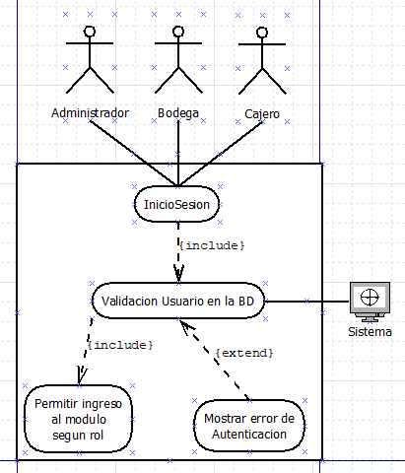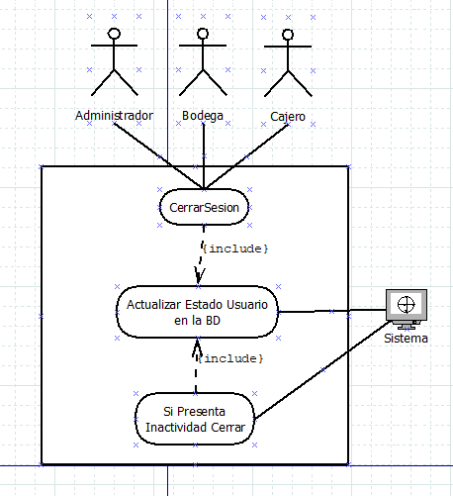

Módulos:

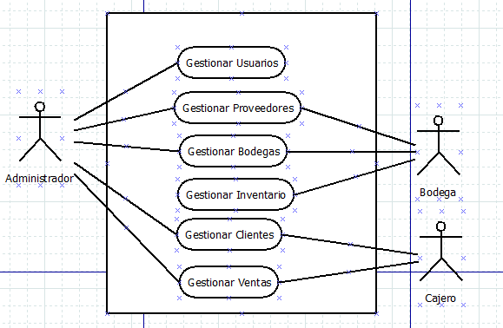

Gestión Usuarios:

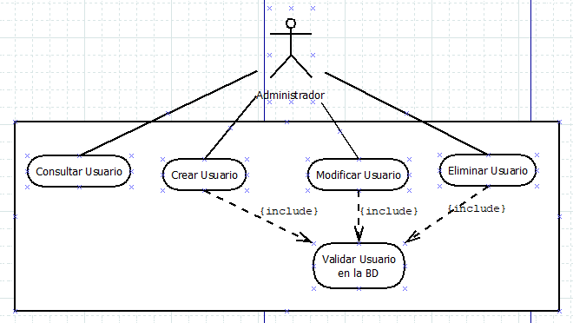

Módulo Proveedores:

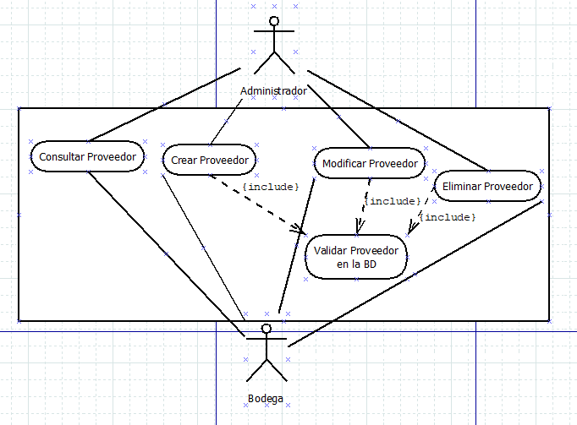

Módulo Bodega:

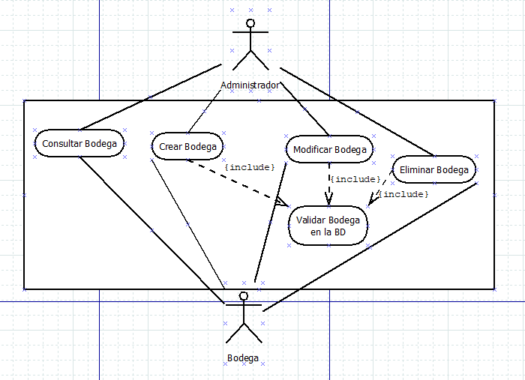

Módulo Inventarios:

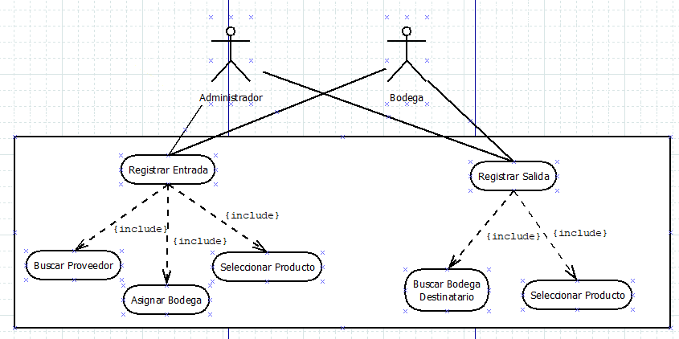

Módulo Clientes:

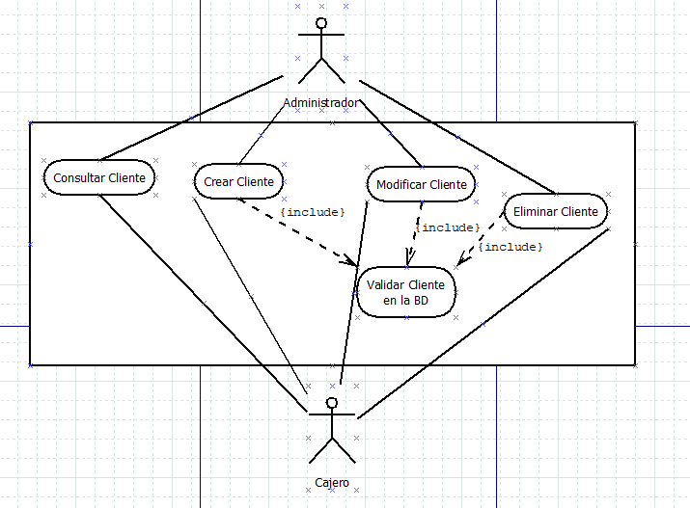

Módulo Ventas:

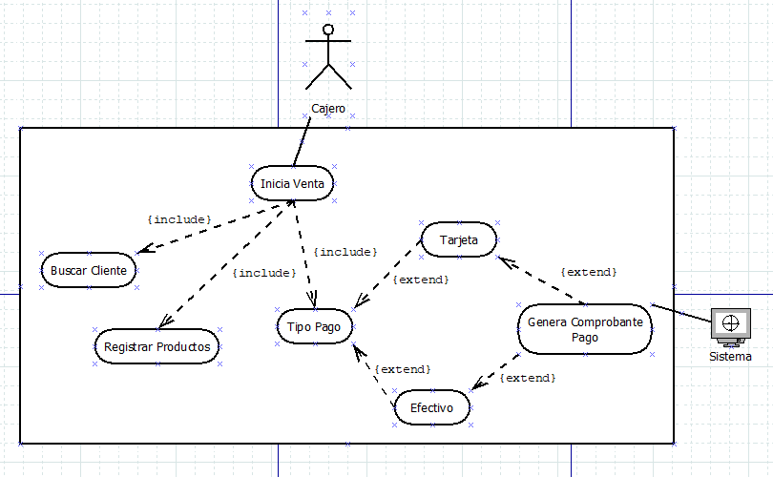

# DIAGRAMA RELACIONAL

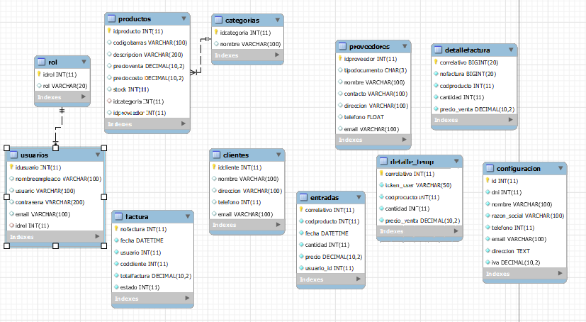

* 1. **DIAGRAMA EDT**

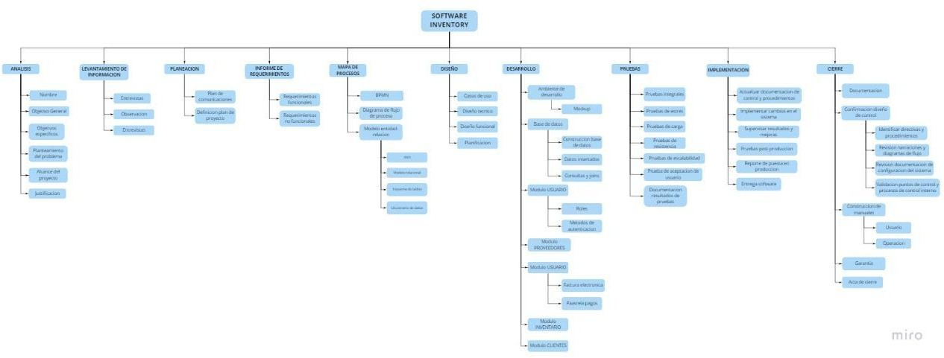

# DIAGRAMA ENTIDAD RELACIÓN

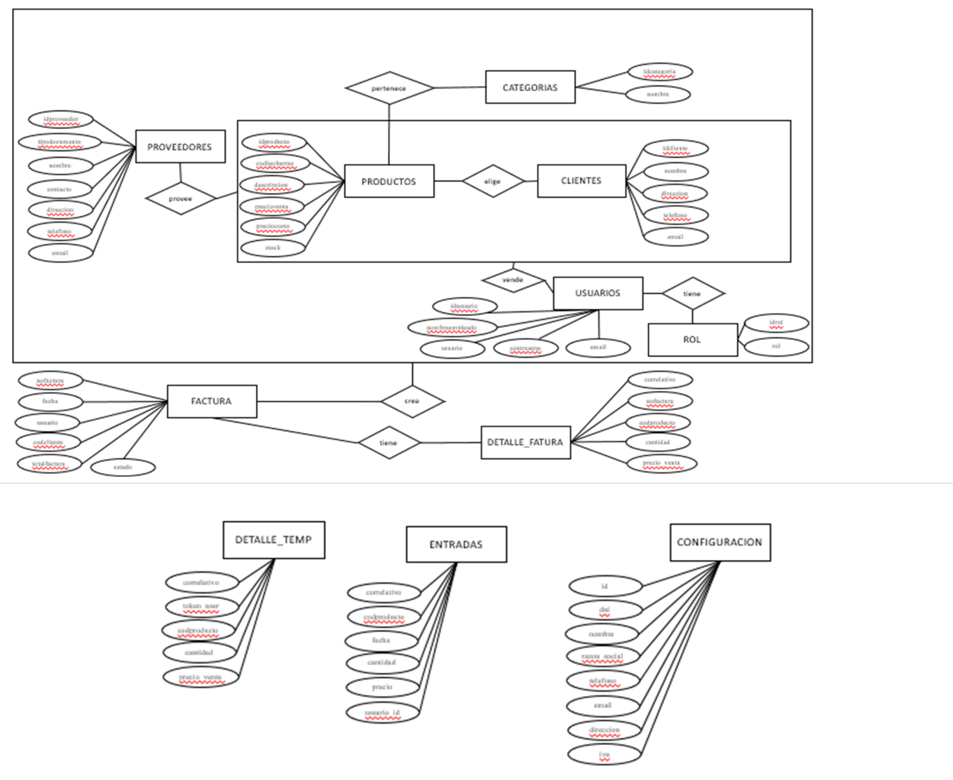

* 1. **DICCIONARIO DE DATOS**

Para el almacenamiento de datos del software, se definen los campos necesarios para cada una de las entidades relacionadas con el aplicativo.

Tabla 1. Diccionario de datos modelo usuarios:

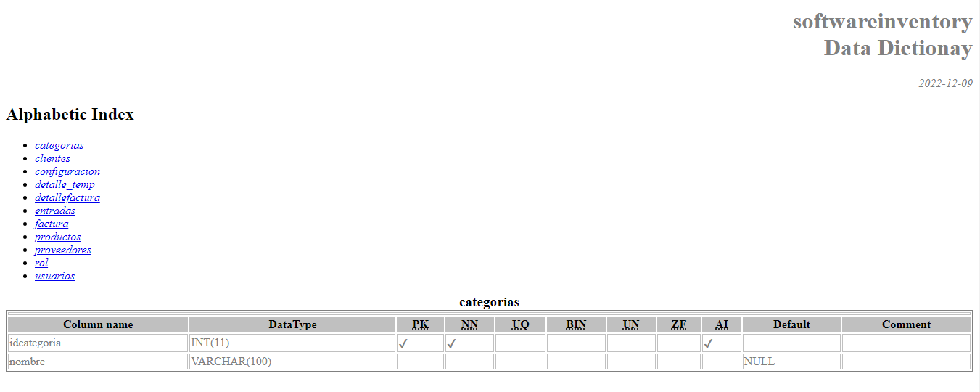

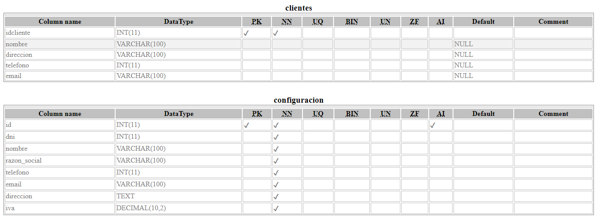

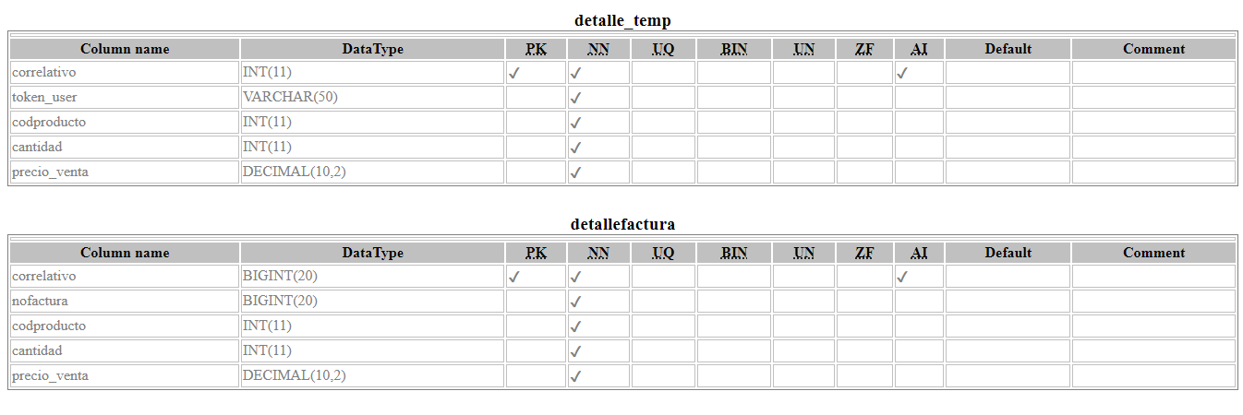

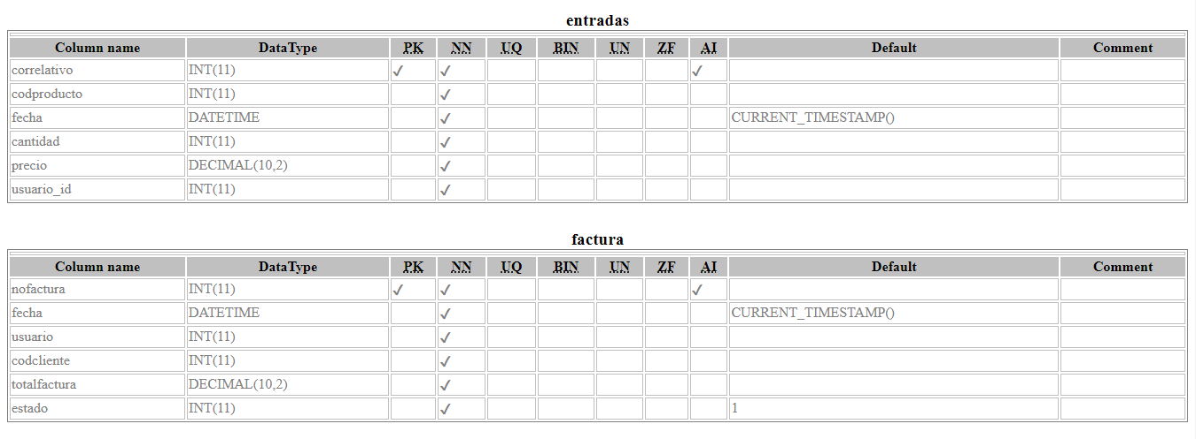

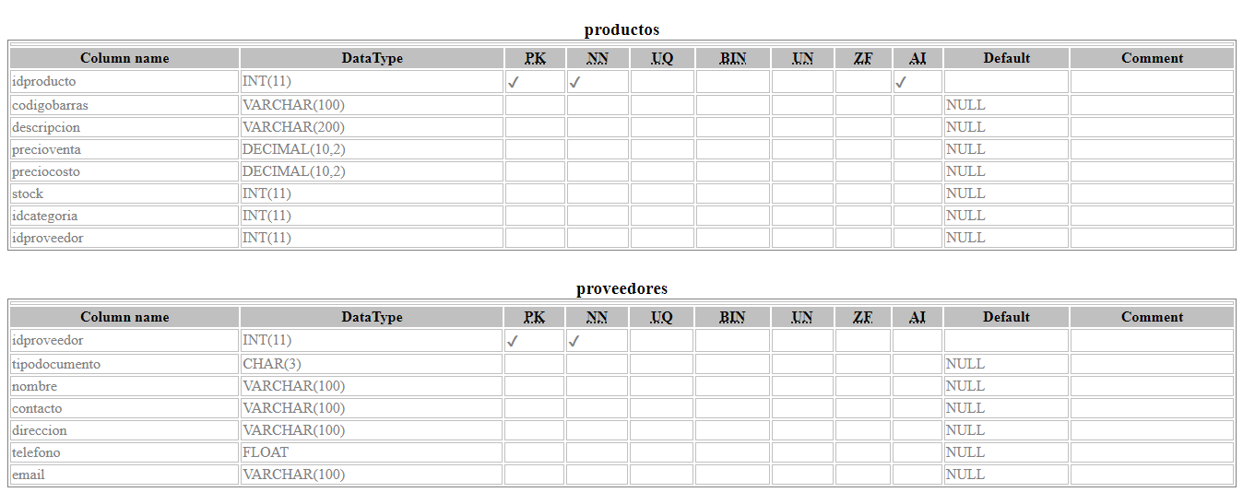

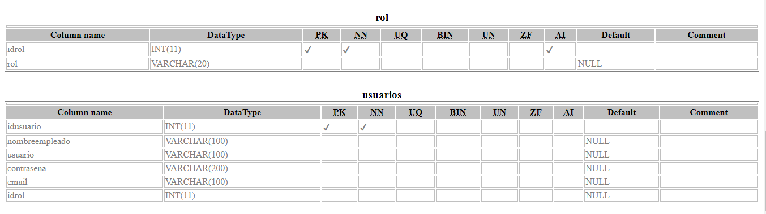

PÁGINA 30

# ASPECTO TÉCNICO DEL DESARROLLO DEL SISTEMA

En la siguiente sección se procede a realizar una descripción detallada sobre los aspectos técnicos del aplicativo, relacionado con la instalación de las herramientas necesarias para realizar modificaciones requeridas de manera ordenada.

# MODIFICACIÓN LOCAL

-**VISUAL STUDIO CODE**

Si el desarrollador quiere realizar modificaciones del software de manera local, tendrá que realizar la instalación de componentes adicionales, para empezar, se debe instalar Visual Studio Code el cual se consigue de manera gratuita en la página <https://code.visualstudio.com/download>. Consiguiente se debe de descargar pip (Sistema de gestión de paquetes de Visual Studio Code) para

poder instalar los requerimientos del software.

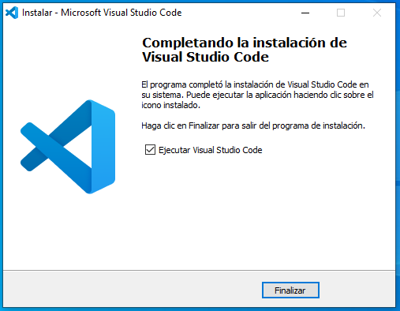

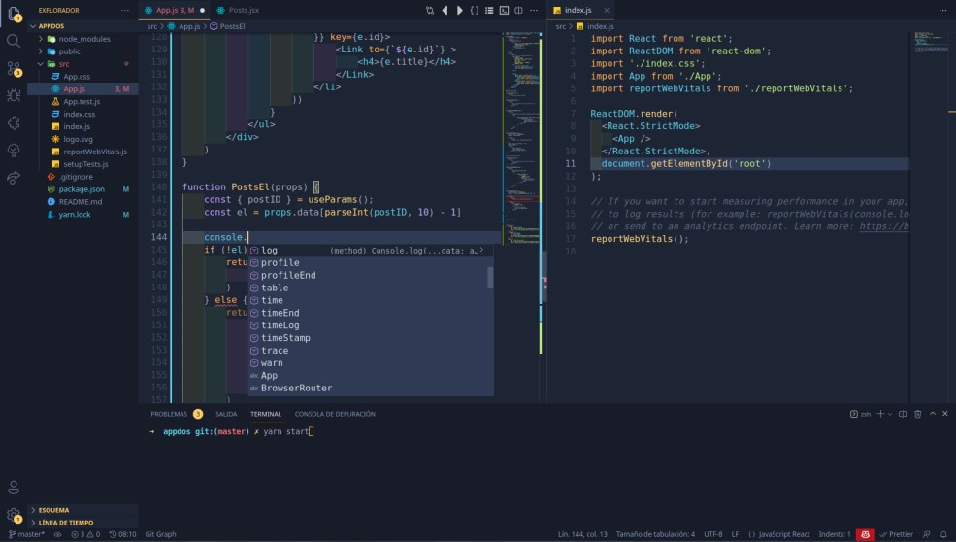

# -XAMPP

Se debe instalar Xampp se encuentra en el siguiente enlace https://[www.apachefriends.org/es/index.html](http://www.apachefriends.org/es/index.html)

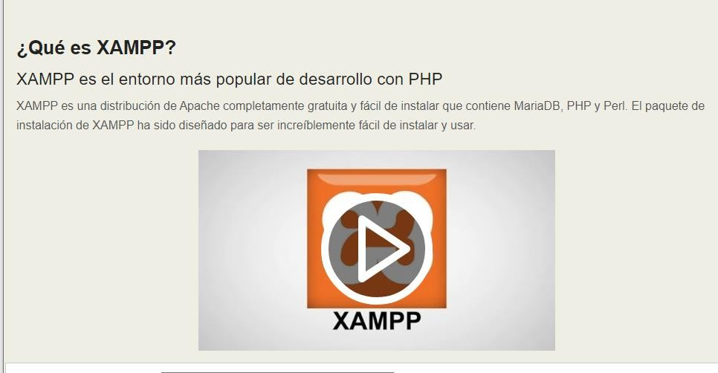

# -GITHUP

Aprovechado para la productividad. Diseñado para la colaboración. Celebrado por la seguridad incorporada. [https://github.com](https://github.com/)

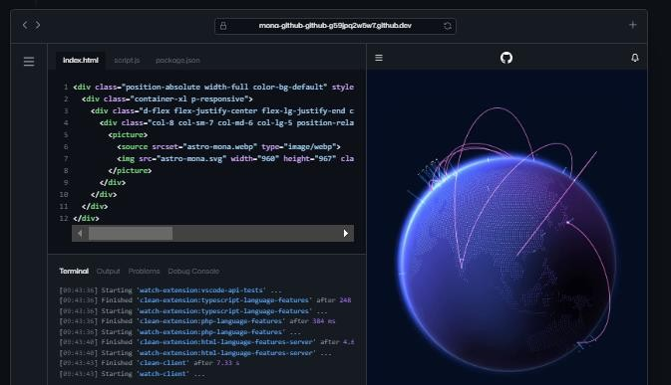

- **MOQUPS**

Este Software incorpora colaboradores rápidamente con una interfaz única e intuitiva con Moqups. Visualice, pruebe y valide sus ideas con esquemas rápidos y maquetas detalladas. Curva de aprendizaje rápido. Plataforma todo en uno.

Obtener precios. Solución de diseño flexible. Lo puede descargar en el siguiente enlace https://moqups.com/?gspk=ZmFiaW9rcmF1c3M3NTU2&gsxid=ShLEn3FE8G5X& partnerstack_group=Partner&utm_source=Partnerstack

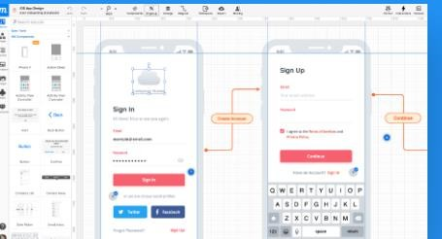

# - MICROSOTF PROJECT

Microsoft Project (MSP) es la herramienta ideal para planificar y controlar proyectos. Este software de Microsoft fue lanzado en 1988 y desde entonces no para de evolucionar y mejorar. Esta herramienta favorece la productividad entre el equipo de trabajo y reduce el tiempo de calendarizar y organizar tareas.

Este lo puedes descargar directamente de tu paquete de Office.

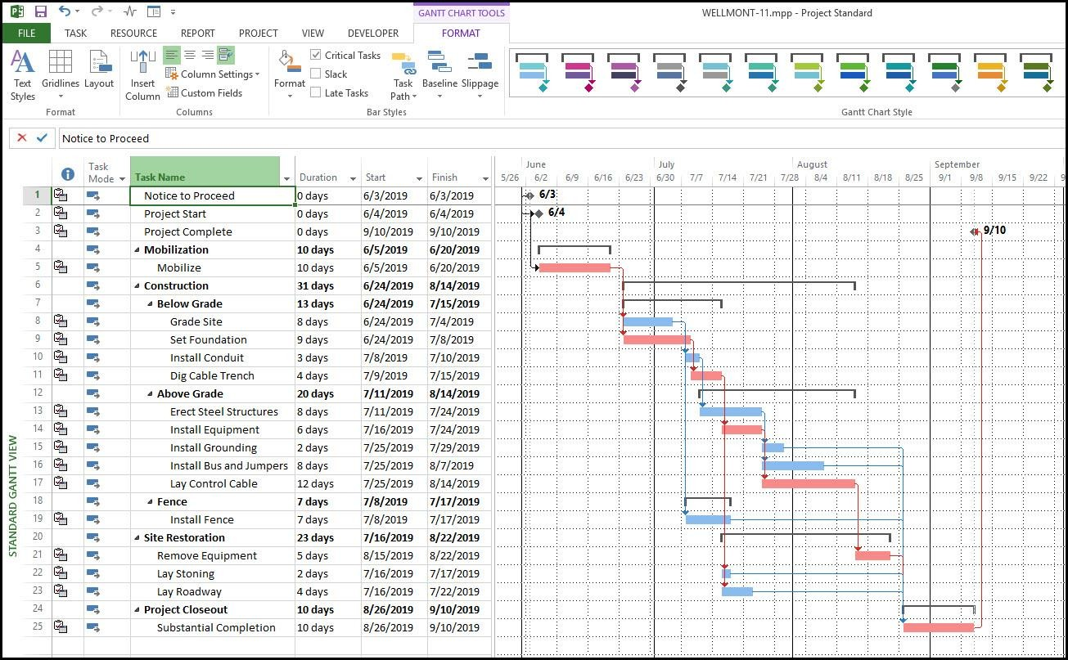

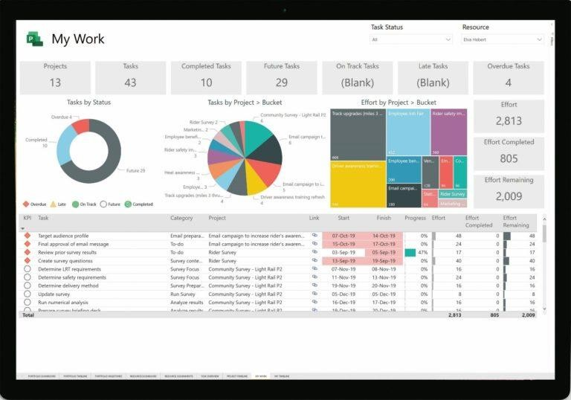

# -PHP 8.0

Es una actualización importante del lenguaje PHP que contiene nuevos recursos y optimizaciones incluyendo argumentos nombrados, tipos de uniones, atributos, promoción de propiedades constructivas, expresiones match, operador nullsafe

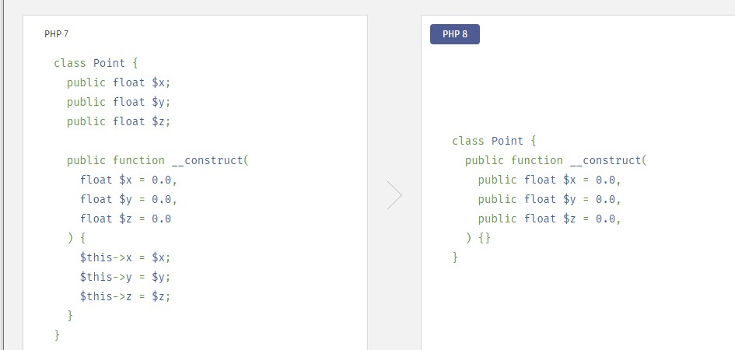

# 3. REQUERIMIENTOS DEL SOFTWARE

En esta sección se detallará los requisitos mínimos del sistema para poder ejecutar los aplicativos usados para modificar el SOFTWARE INVENTORY.

# 4.1. REQUISITOS MÍNIMOS

-Sistema Operativo: Windows 7

-Procesador: Intel Core Celeron

-Memoria RAM: 1GB

-Disco Duro: 1GB

-Resolución de pantalla: 1280 x 720 pixeles

-Periféricos: Teclado, ratón, Bocinas (Opcional)

**Móvil**:

-Android: versión 7.1.1 o posterior RAM 3 GB Almacenamiento 64 GB

-iOS: versión 10 17763.0 o posterior RAM 3 GB Almacenamiento 64 GB

# BIBLIOGRAFÍA

Visual Studio Code: <https://es.wikipedia.org/wiki/Visual_Studio_Code> MySQL Workbench: <https://es.wikipedia.org/wiki/MySQL_Workbench> Xampp: <https://es.wikipedia.org/wiki/XAMPP>

GitHup: <https://es.wikipedia.org/wiki/GitHub> Moqups: <https://moqups.com/es/wireframe-tool>

Microsoft Project: https://es.wikipedia.org/wiki/Microsoft_Project PHP 8.0: https:/[/www.p](http://www.php.net/releases/8.0/es.php)h[p.net/releases/8.0/es.php](http://www.php.net/releases/8.0/es.php)